互助國小閱讀推動成果
活動說明 | 熊愛閱讀護照獎勵
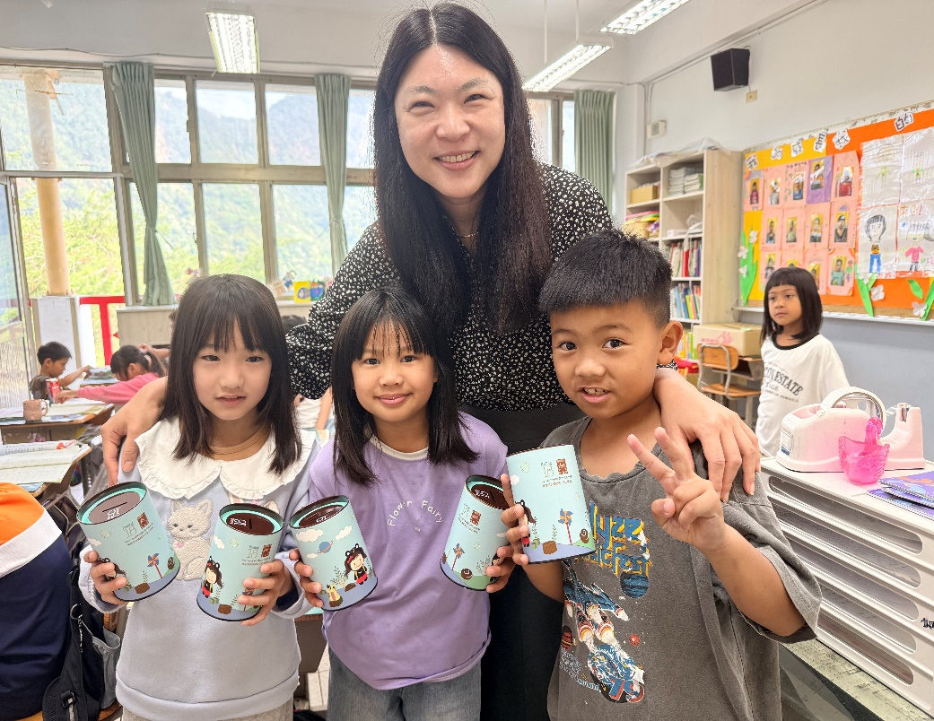
閱讀護照獎勵-18度C巧克力罐
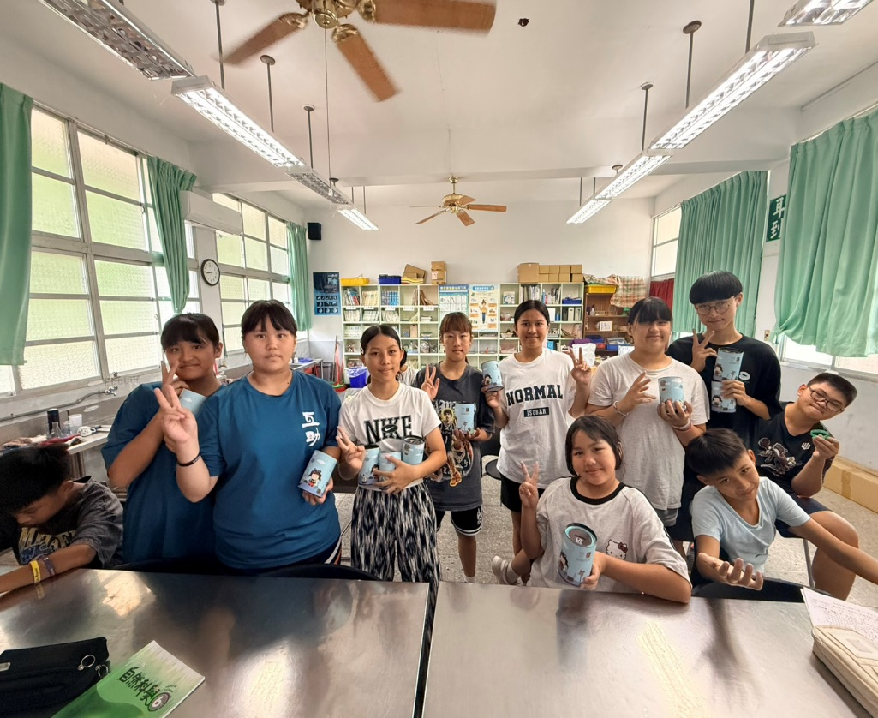
閱讀護照獎勵-18度C巧克力罐

